MANUAL DE USUARIO
ROL - AGENCIA ADUANERA
SISTEMA SENASA-SEPA WEB

SANIDAD E INOCUIDAD AGROALIMENTARIA SAG- SENASA



Tabla de contenido

1. Pantalla de Inicio de Sesión 3
1.1. Recuperación de Contraseña 4
1.2. Listado de Productos y Requisitos 4
1.3. Registrarse (Importador). 4
2. Pantalla de Inicio - Dashboard Principal 8
3. Módulo de Solicitudes - Registro de solicitudes 9
3.1 Crear solicitud 9
3.2 Acciones 14
Ver resumen 14
Tramitador 14
Subsanación de solicitudes 14
4. Módulo de Tránsitos Internos 15
4.1 Registro de Tránsitos Internos 15
5. Módulo de Pagos 16
5.1 Gestión de Pagos 16
5.2 Registro de Pago 17
Acciones 17
5.3 Descarga de recibo 18
1. En Gestión de Pagos, localice el documento correspondiente. 18
2. Seleccione Ver detalle. 18
3. Revise los servicios cobrados y el estado del documento. 18
4. Seleccione la opción disponible para visualizar o descargar el recibo. 18
5. Verifique que el recibo corresponda al número de asignación, documento de pago y monto del trámite. 18
5.4 Estado de Cuenta 18
Anexo A. Matriz de referencia para operaciones específicas 21

Objetivo y alcance del manual. Este manual orienta al usuario con rol de Agencia Aduanera T1 en el uso de las funciones disponibles en el Sistema SENASA-SEPA Web, incluyendo el inicio de sesión, la consulta y creación de solicitudes, la gestión de tramitadores, la subsanación de información y el seguimiento de documentos de pago asociados a los trámites. Las instrucciones se limitan a las opciones habilitadas para este rol; cuando se describan funciones de registro o administración de otros perfiles, estas se presentarán únicamente como referencia del flujo general.

Pantalla de Inicio de Sesión
Esta pantalla permite al usuario acceder al Sistema SENASA-SEPA Web. Incluye los siguientes elementos:
- Identificador: campo para ingresar el usuario asignado.
- Rol: opciones Delegado o Regente.
- Contraseña: clave de acceso del usuario.
- Botón “Inicio”: valida las credenciales y permite entrar al sistema.
- Botón “Registrarse”: permite crear una nueva cuenta.
- Enlaces: recuperar contraseña y consultar el listado de productos y requisitos.A la derecha se muestra la identidad institucional de SAG–SENASA, junto con los logotipos de cooperación internacional.

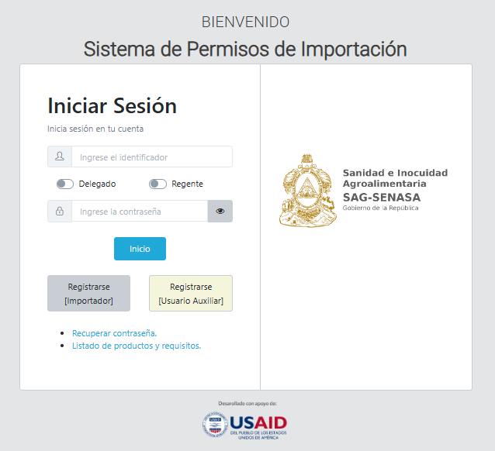

1.1. Recuperación de Contraseña
Esta sección permite a los usuarios recuperar el acceso a su cuenta en caso de haber olvidado su contraseña.
Pasos que seguir:
- Usuario: Introduzca su nombre de usuario registrado en el sistema.
- Correo: Introduzca la dirección de correo electrónico asociada a su cuenta.
- Recuperar Contraseña: Haga clic en este botón para enviar la solicitud de restablecimiento. Recibirá un enlace en su correo electrónico para crear una nueva contraseña.
- Cancelar: Haga clic en este botón para volver a la pantalla de inicio de sesión sin realizar cambios.
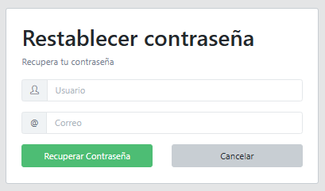

1.2. Listado de Productos y Requisitos
Use los filtros para buscar productos y sus requisitos de importación:
- Tipo de Producto y País de origen: seleccione los criterios de búsqueda.
- Haga clic en Buscar para ver los resultados.
- Use Ampliar búsqueda para más opciones de filtrado.

1.3. Registrarse (Importador).
Esta pantalla permite a los nuevos importadores crear una cuenta en el sistema para gestionar sus solicitudes de importación.
Pasos para completar el registro:
- Datos del importador: complete todos los campos obligatorios marcados con asterisco (*):
  - RTN, nombre, nacionalidad, teléfono, celular, departamento y dirección completa.
  - Correo electrónico (debe ser válido para recibir las credenciales).
  - Número de registro de semillas (si aplica).
  - Nombre del encargado de importaciones y género.
- Documentos adjuntos: cargue el Comprobante RTN del importador usando el botón "Buscar archivo" y luego "Subir".
- Tipo de solicitudes: seleccione los tipos de productos que importará:

  - Productos animales.
  - Productos vegetales.
  - Productos fertilizante y plaguicida.
  - Productos Veterinarios.

- Enviar solicitud: haga clic en "Solicitar acceso" para enviar la solicitud de registro.
- Cancelar: descarta la solicitud y regresa a la pantalla de inicio de sesión.
Flujo posterior al registro:
- Valida tu correo electrónico: recibirá un correo de confirmación.
- SENASA verifica tus datos: el sistema validará la información proporcionada.
- Recibe tus credenciales: una vez aprobado, recibirá por correo electrónico sus credenciales de acceso para iniciar sesión en el sistema.

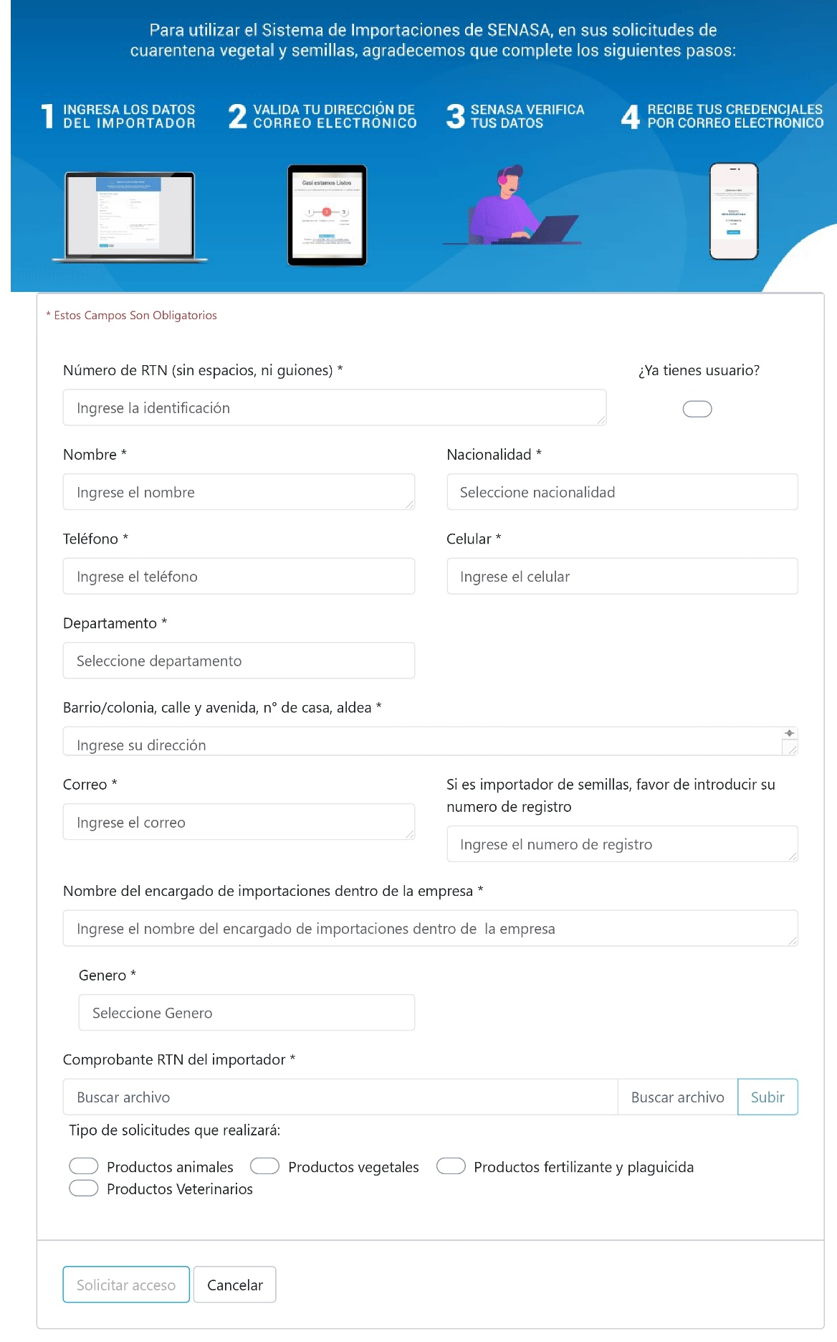
1.4. Registrarse (Usuario Auxiliar)
Esta pantalla permite registrar usuarios auxiliares que colaborarán con el importador en la gestión de solicitudes.
Pasos que seguir:
- Tipo de Usuario: seleccione el tipo de usuario auxiliar que desea registrar (Ej.: Agente Aduanero, Asistente, etc.).
- Haga clic en "Registrar Usuario Auxiliar" para continuar con el registro.
- Cancelar: descarta la operación y regresa a la pantalla anterior.
Complete los campos obligatorios marcados con asterisco (*) para finalizar el registro del usuario auxiliar en el sistema.

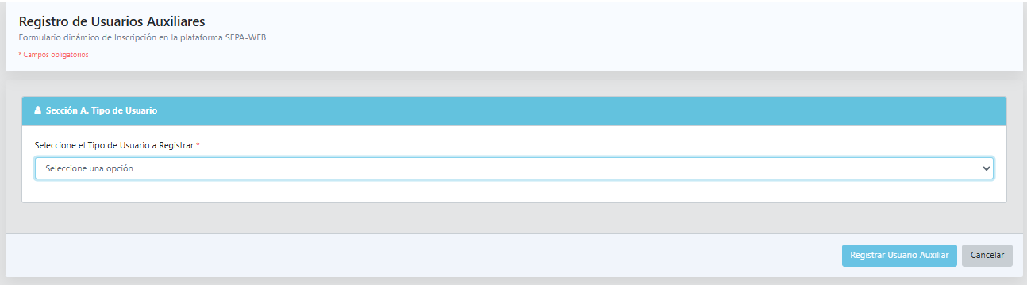

Pantalla de Inicio - Dashboard Principal
Después de iniciar sesión, el sistema muestra la pantalla principal del Sistema SENASA-SEPA Web.
En esta vista, el usuario puede:
- Visualizar el panel informativo con una descripción general del sistema.
- Acceder a las opciones habilitadas para Empresa o Agencia Aduanera: Inicio, Solicitudes, Registro de Tránsitos Internos, Gestión de Pagos y Estado de Cuenta.
- Ver la información de contacto para consultas y soporte técnico.
Esta pantalla sirve como punto de partida para navegar por todas las funciones del sistema.
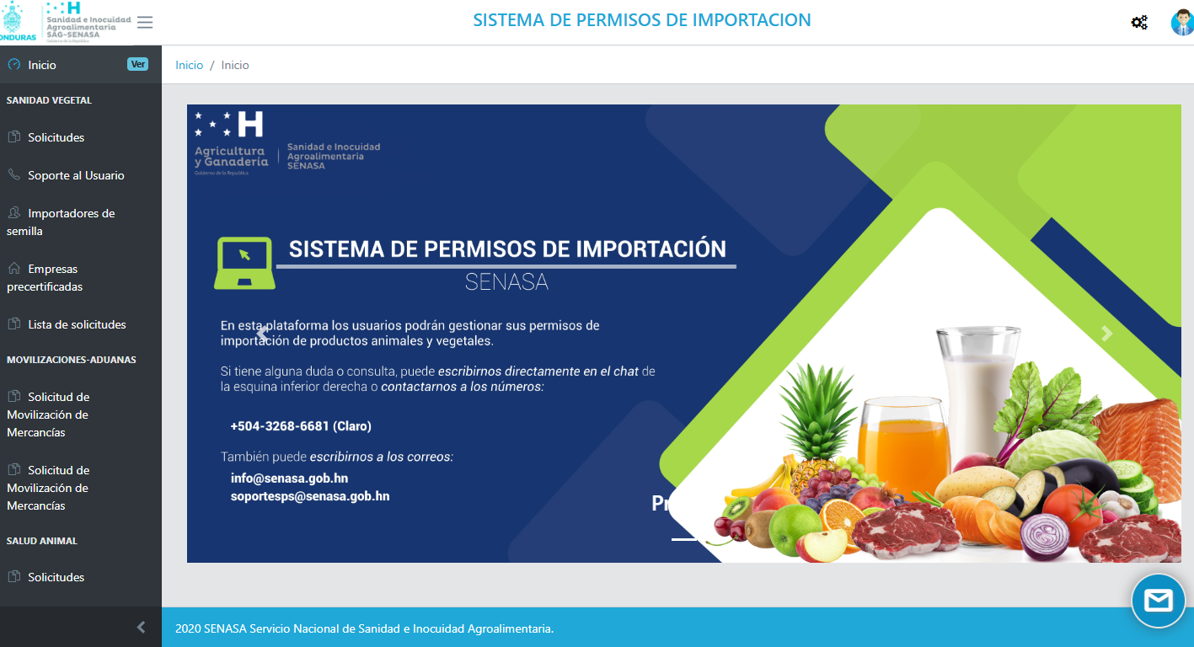

Módulo de Solicitudes - Registro de solicitudes
Esta pantalla permite consultar y gestionar las solicitudes de inspección registradas en el sistema.
Filtros de búsqueda:

- Fecha de solicitud
- Estado
- Número de solicitud
- Delegado de RTN
- Permiso de Importación
- Puesto de Control Cuarentenario (PCC)

Haga clic en Buscar para aplicar los filtros. La tabla muestra los resultados con la información principal de cada solicitud.
Acciones disponibles por solicitud:
- Editar: modificar los datos de la solicitud.
- Transmitir: enviar la solicitud a la siguiente etapa del flujo.
- Subsanación: se habilita cuando SENASA/SEPA solicita corregir, completar o actualizar información de la solicitud. El usuario debe atender la observación, corregir los datos o cargar los documentos requeridos y enviar nuevamente la información para continuar con el flujo del trámite.
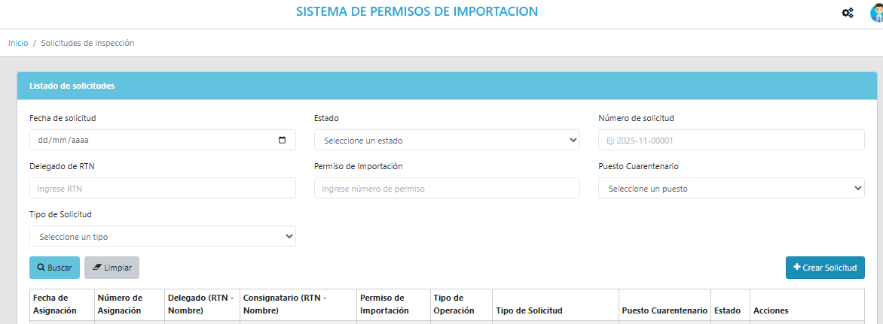

3.1 Crear solicitud
Esta pantalla permite generar una nueva solicitud de inspección para trámites de importación o exportación.
Datos automáticos:
- Datos del Consignatario: información del importador o destinatario de la mercancía (RTN, nombre, correo y teléfono). Se cargan automáticamente.
- Datos del Usuario: información de la persona que inició sesión y está creando la solicitud.
Campos que completar:
- Tipo de solicitud: seleccione el tipo de trámite (Ej.: Inspección de Exportación, Tránsito Internacional, etc.).
- Medio de transporte: elija el medio por el que se movilizará la mercancía (Aéreo, Marítimo, Terrestre).
- Puesto de Control Cuarentenario (PCC): seleccione el punto de inspección donde se realizará el proceso.
- Eligible a la inspección: campo complementario según el tipo de solicitud seleccionada.
Acciones:
- Iniciar solicitud: guarda y crea la solicitud para continuar con el trámite.
- Cancelar: descarta la solicitud y regresa al listado.

Nota: El sistema permite verificar si el importador o exportador se encuentra habilitado. Esta función es únicamente una ayuda visual, ya que, en caso de no estar habilitado, no se permitirá crear la solicitud.
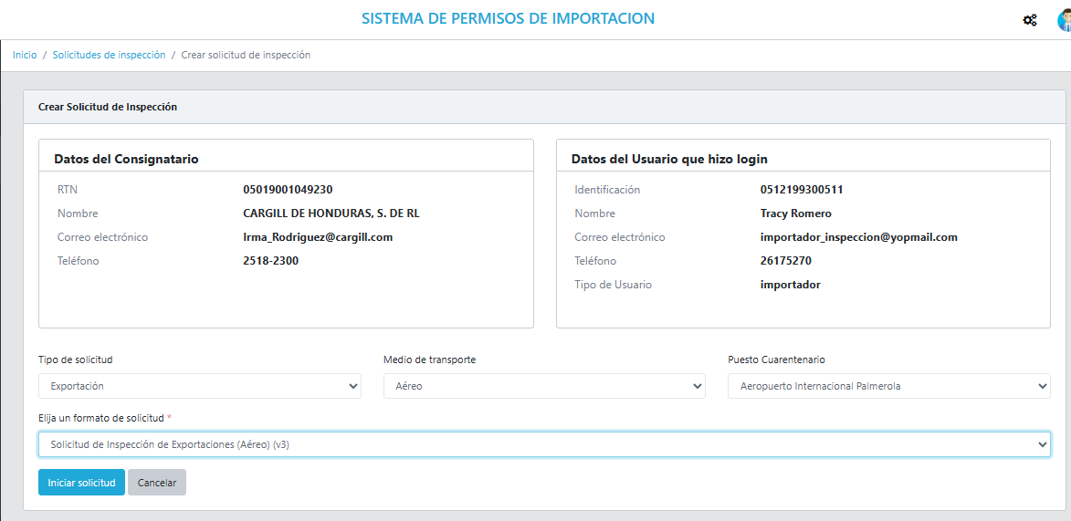
Flujo para crear una solicitud de inspección:

- En el Listado de solicitudes, haga clic en el botón "+ Crear Solicitud".
- Complete los campos del formulario:
  - Seleccione el Tipo de solicitud, Medio de transporte, Puesto de Control Cuarentenario (PCC) y el Formato de solicitud correspondiente.
  - Revise que los datos del consignatario y del usuario sean correctos (se cargan automáticamente).
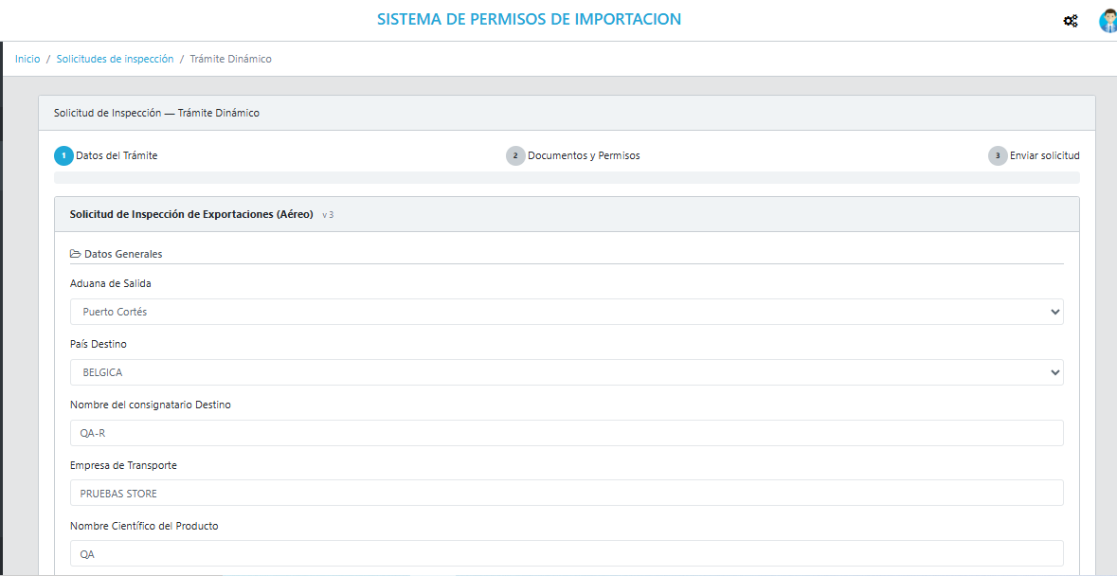
- Haga clic en "Iniciar solicitud" y confirme en la ventana emergente seleccionando "Confirmar".

Importante: Antes de iniciar la solicitud, verifique cuidadosamente el tipo de solicitud, el medio de transporte, el Puesto de Control Cuarentenario y el formato seleccionado. Si se inicia un tipo de solicitud incorrecto, deberá crear una nueva solicitud conforme al trámite aplicable. La solicitud anterior se conservará como antecedente para mantener la trazabilidad del sistema.
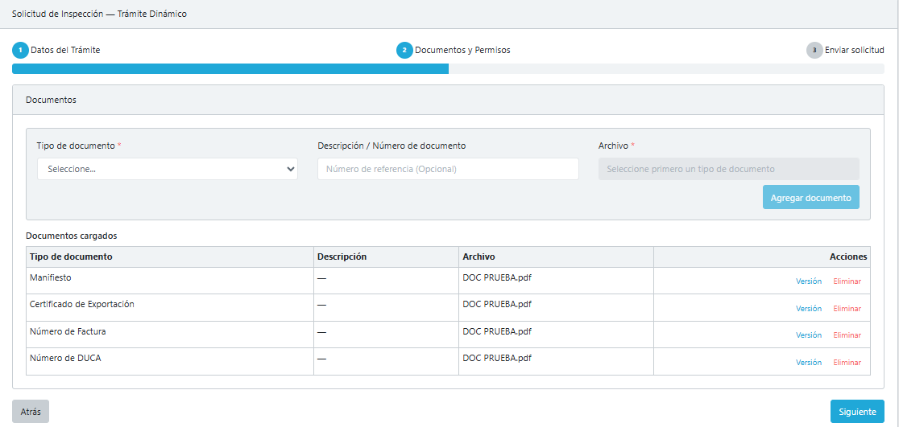
- En la pantalla de Trámite Dinámico, complete los Datos Generales del trámite (Aduana de Salida, País Destino, etc.).

- Avance a la pestaña "Documentos y Permisos" y adjunte los documentos requeridos:
  - Seleccione el Tipo de documento, agregue una descripción (opcional) y cargue el archivo.
  - Haga clic en "Agregar documento" para adjuntarlo.
- Revise los documentos cargados en la tabla. Use "Versión" para actualizar un archivo o "Eliminar" para removerlo.
Documentos aplicables. Los documentos adjuntos deben corresponder al tipo de solicitud seleccionado y a los requisitos aplicables al trámite. Cuando un documento no aplique, siga las indicaciones del sistema o las observaciones emitidas durante la revisión documental.
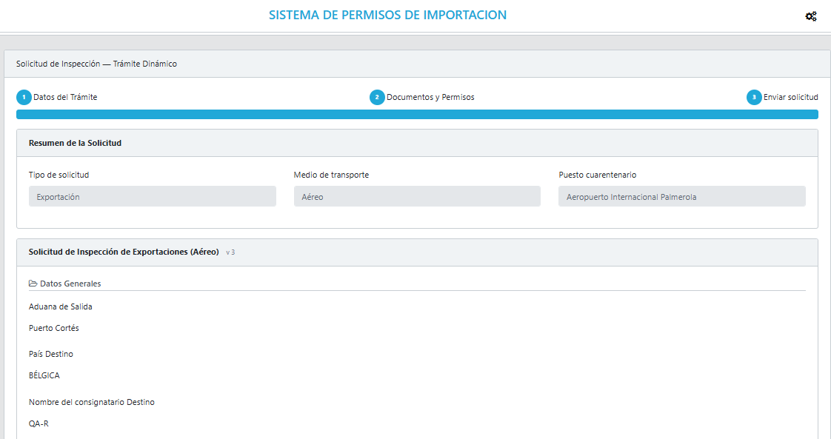
- Avance a la pestaña "Enviar solicitud" para visualizar el resumen de todos los datos ingresados.
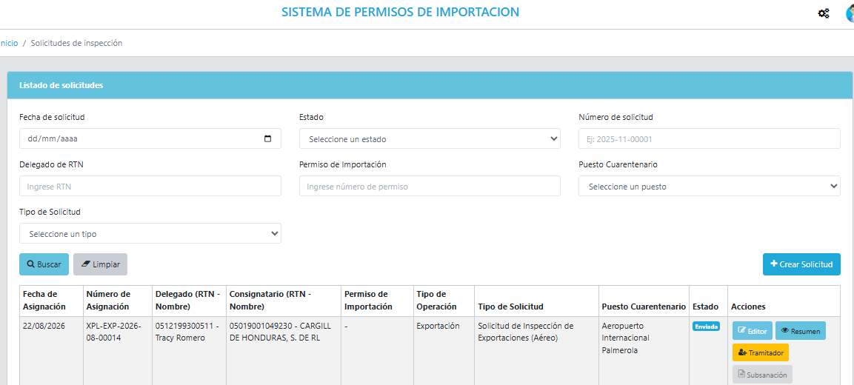

- Revise que la información sea correcta y confirme para enviar la solicitud. La solicitud quedará registrada en el listado con el estado correspondiente.
Operaciones específicas por medio de transporte. Cuando la Agencia Aduanera intervenga en operaciones marítimas o aéreas, deberá seleccionar el tipo de solicitud, medio de transporte, Puesto de Control Cuarentenario y formato que correspondan al escenario real. Los datos y documentos variarán según la operación. Antes de transmitir, verifique la consistencia entre consignatario, embarcación o aeronave, puerto o aeropuerto, fechas, producto o material, cantidades y documentos adjuntos. Consulte el Anexo A. Matriz de referencia para operaciones específicas para identificar los campos, controles y manual especializado aplicable.

3.2 Acciones

Ver resumen

Esta ventana muestra un resumen general de todos los datos de la solicitud en una sola pantalla, organizado por secciones:
- Datos del Consignatario: RTN, nombre, correo y teléfono del destinatario.
- Datos del Usuario: información de la persona que creó la solicitud.
- Datos de la Solicitud: tipo, medio de transporte, estado actual y estado de envío.
- Puesto de Control Cuarentenario (PCC): punto de inspección asignado y fecha de recepción, cuando aplique.
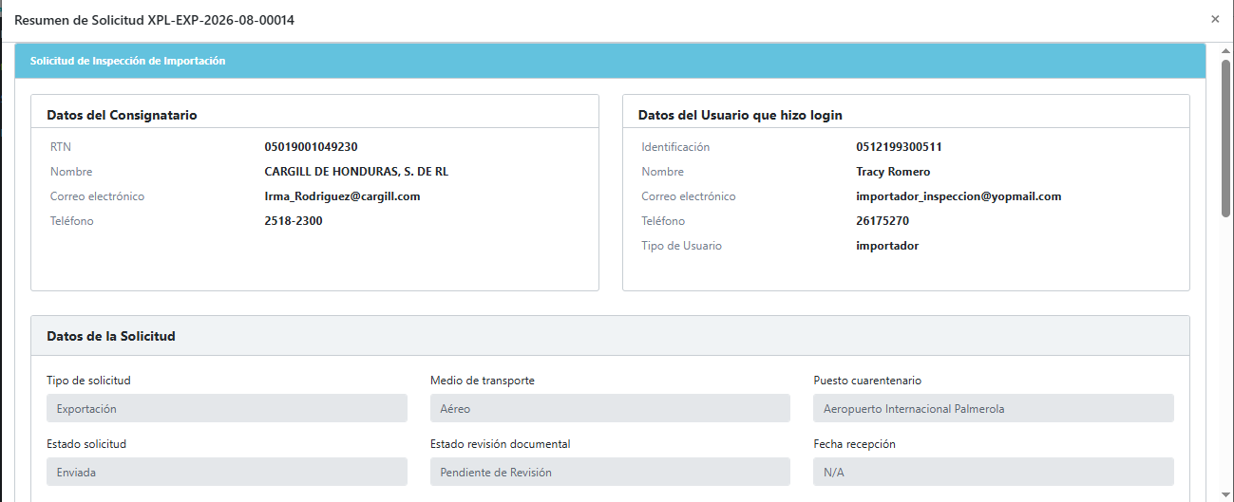
Use esta vista para verificar rápidamente toda la información del trámite antes de continuar. Cierre la ventana para regresar al listado.

Tramitador

- Buscar tramitador existente: permite localizar un tramitador registrado en el sistema ingresando su nombre o RTN. Al seleccionarlo, se asigna automáticamente a la solicitud.
- Agregar nuevo tramitador: habilita el formulario para registrar un tramitador no existente en el sistema y asignarlo a la solicitud.
- Cerrar: descarta los cambios y regresa al listado de solicitudes.

Subsanación de solicitudes
La subsanación se habilita cuando SENASA/SEPA devuelve una solicitud para corregir, completar o actualizar datos o documentos. La Agencia Aduanera debe atender únicamente las observaciones visibles en el expediente y mantener correspondencia con la operación registrada.
- Localice la solicitud por número, fecha, estado, RTN del delegado, permiso de importación o PCC.
- Revise el estado y seleccione la acción Subsanación.
- Lea la observación e identifique si debe corregir un dato, completar información, agregar un documento o sustituir una versión.
- Modifique únicamente los campos observados. Para documentos, seleccione el tipo aplicable, cargue el archivo y use Agregar documento; utilice Versión para sustituir un archivo existente.
- Revise el resumen para confirmar que la corrección corresponde a la observación.
- Envíe o transmita nuevamente la solicitud y verifique el cambio de estado en el listado.
La revisión documental, recepción, asignación de inspector, IBR, muestreo, inspección física, autorización y decisión sobre la corrección son actividades internas de SENASA/SEPA. La Agencia Aduanera únicamente consulta el estado, atiende la observación y vuelve a transmitir la solicitud. El historial conserva la trazabilidad de las observaciones y correcciones.

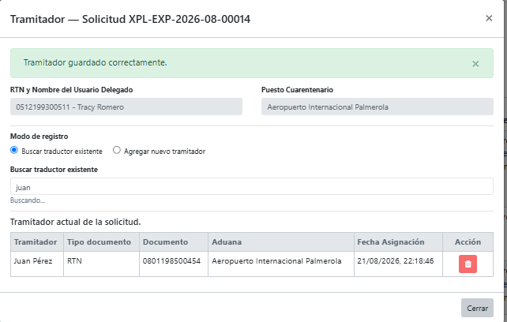

4. Módulo de Tránsitos Internos

4.1 Registro de Tránsitos Internos
Esta función permite a la Agencia Aduanera registrar una solicitud de tránsito interno o redestino cuando esté habilitada y vinculada con una solicitud existente.
- Ingrese a Tránsitos Internos y seleccione Registro de Tránsitos Internos.
- Localice la solicitud mediante número, fecha, RTN del delegado o RTN del consignatario.
- Seleccione Generar Solicitud.
- Indique la causal, el lugar de destino, los datos del medio de transporte y las observaciones requeridas.
- Adjunte el documento de soporte en PDF, cuando corresponda.
- Seleccione Enviar Solicitud de Tránsito Interno y dé seguimiento al estado.
La bandeja de asignación, revisión técnica y autorización del tránsito interno son funciones de SENASA/SEPA y no se describen como acciones de la Agencia Aduanera. Si la solicitud es devuelta, atienda únicamente la observación visible y vuelva a enviarla conforme al procedimiento de subsanación.

5. Módulo de Pagos

5.1 Gestión de Pagos
Este módulo permite consultar y gestionar los documentos de pago generados en el sistema. Cada documento se vincula con el trámite o número de asignación correspondiente, lo que facilita la trazabilidad entre los servicios cobrados, la boleta, el recibo, el depósito y el estado del pago.
En la Sección A, utilice los filtros de consulta para buscar documentos por fecha, estado del documento, canal o método de pago, número de asignación o número de documento de pago. Haga clic en "Filtrar" para aplicar los criterios o en "Limpiar" para reiniciarlos.
La Sección B muestra el listado de documentos de pago con su información principal: fecha de generación, número de asignación, número de documento, monto total, tipo de pago, estado del documento y canal o método utilizado.

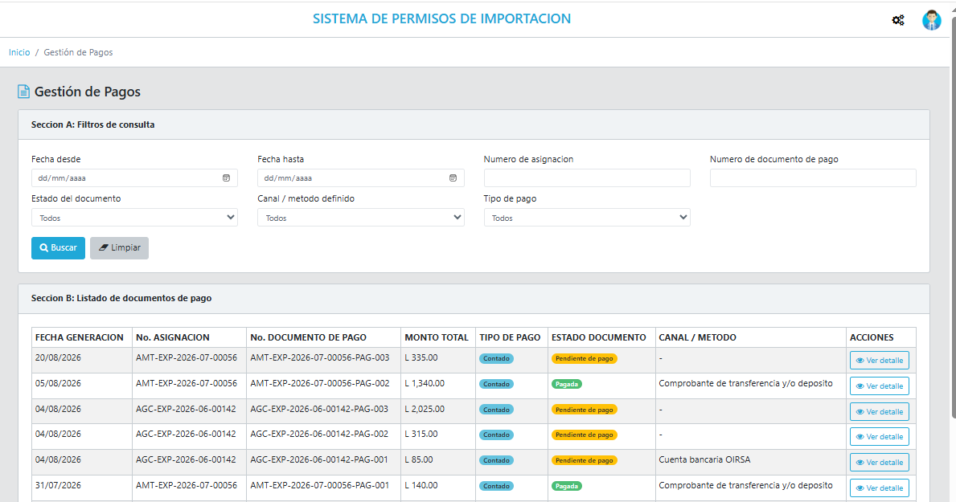

5.2 Registro de Pago
Para completar el pago de un trámite, el usuario de la Agencia Aduanera debe realizar el siguiente procedimiento:
- Seleccionar el documento: En el listado de documentos de pago, localice la boleta correspondiente y haga clic en "Ver detalle" para revisar los servicios cobrados y el monto total.
- Completar el formulario de pago: Una vez en el detalle, seleccione el canal de pago (por ejemplo: transferencia bancaria, depósito, etc.) y complete los campos requeridos:

  - Referencia bancaria.
  - Banco.
  - Fecha de la transacción.
  - Número de cuenta.
  - Monto depositado.
  - Nombre del depositante.

- Adjuntar comprobante: Cargue el archivo digital (PDF o imagen) del comprobante de pago o transferencia.
- Enviar a revisión: Haga clic en el botón "Registrar pago". El sistema cambiará el estado del documento a "En revisión" y lo enviará al funcionario de SENASA para su validación.
- Resultado de la revisión:
  - Si el funcionario aprueba el pago: El estado cambiará a "Pagado" y el trámite podrá continuar con su flujo normal.
  - Si el funcionario rechaza el pago: El estado cambiará a "Rechazado". En este caso, la Agencia Aduanera deberá revisar las observaciones ingresadas por el funcionario, corregir la información o el comprobante solicitado y volver a registrar el pago para enviarlo nuevamente a revisión.

Acciones

Ver detalle

Para ver el detalle de un documento, haga clic en el botón "Ver detalle" en la columna Acciones. Esto abrirá una pantalla con la información completa del documento, incluyendo los servicios cobrados con su código, descripción, base de cálculo, cantidad, tarifa y monto.

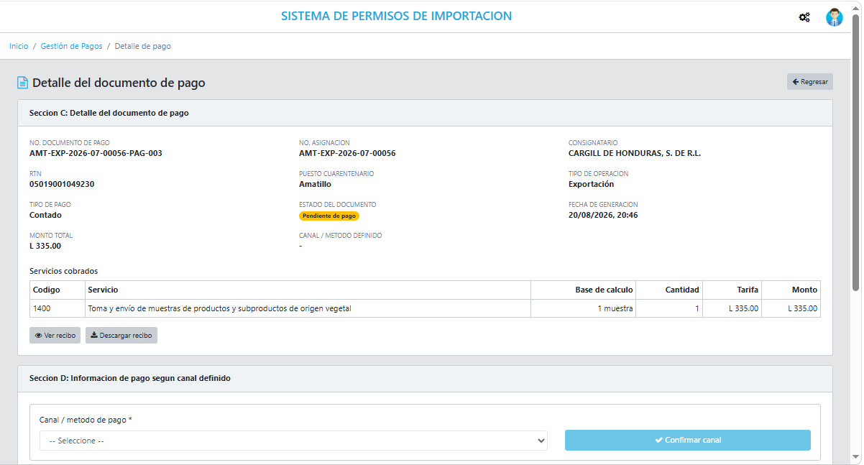

Verificación previa. Antes de continuar con el trámite, revise el estado del documento de pago y confirme que los servicios cobrados, el código, la descripción, la base de cálculo, la cantidad, la tarifa y el monto correspondan a la operación realizada.

5.3 Descarga de recibo

En Gestión de Pagos, localice el documento correspondiente.

Seleccione Ver detalle.

Revise los servicios cobrados y el estado del documento.

Seleccione la opción disponible para visualizar o descargar el recibo.

Verifique que el recibo corresponda al número de asignación, documento de pago y monto del trámite.
La disponibilidad del recibo depende del estado del documento y de la validación del pago. La conciliación y validación son actividades internas de SENASA/SEPA; la Agencia Aduanera registra el pago, consulta su estado y corrige la información cuando recibe una observación.

5.4 Estado de Cuenta
Este módulo permite consultar el resumen financiero y los movimientos asociados a la cuenta del usuario, incluidos depósitos, pagos aplicados, documentos relacionados y saldos disponibles. La información permite identificar pagos pendientes, aplicados o disponibles para nuevas operaciones.
Sección A - Resumen de cuenta: muestra el saldo disponible actual, total de pagos aplicados, total deuda al crédito, depósitos registrados y el estado general de la cuenta.
Sección B - Filtros de movimientos: permite buscar movimientos por fecha, tipo de movimiento, estado, número de documento de pago, referencia bancaria o tipo de pago. Use "Buscar" para aplicar los filtros o "Limpiar" para reiniciarlos.
Uso de saldo disponible: el saldo disponible puede utilizarse como medio de pago cuando el canal de pago sea "Aplicación de saldo sobrante de otro depósito".
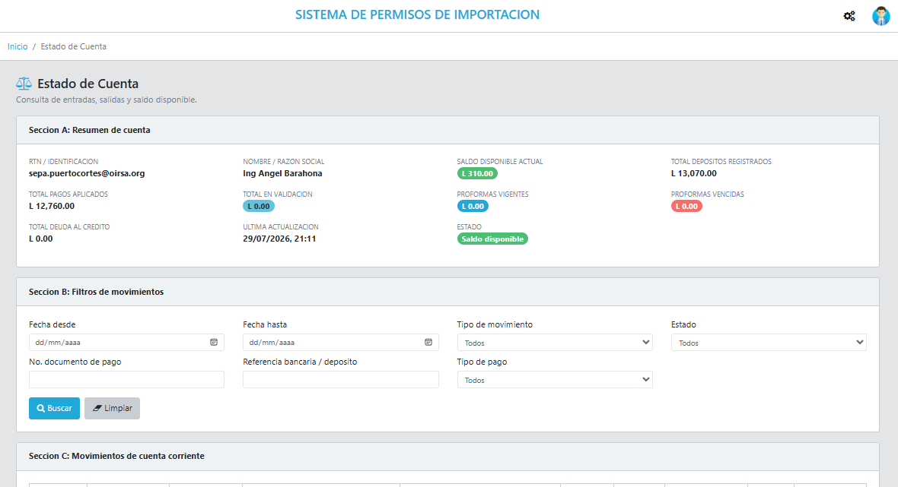

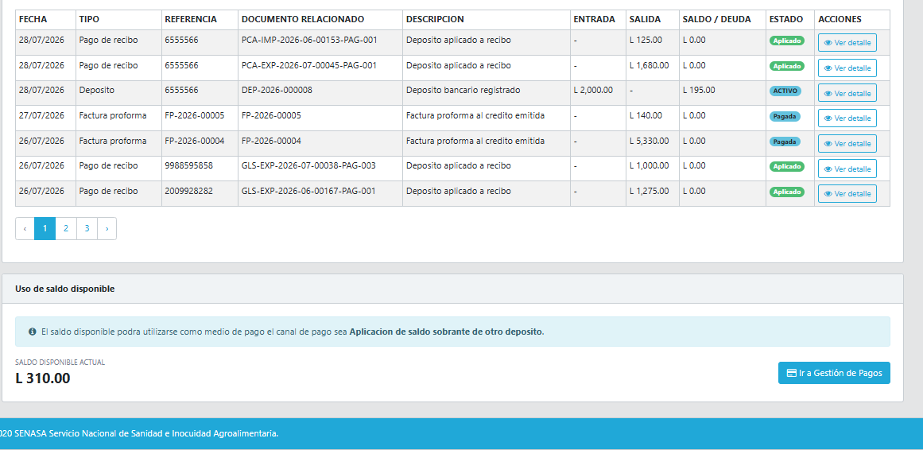
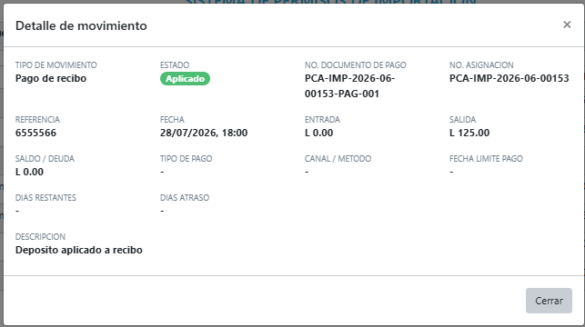
Sección C - Movimientos de cuenta corriente: lista todos los movimientos (depósitos, pagos de recibo, facturas proforma) con su fecha, tipo, referencia, documento relacionado, entradas, salidas, saldo y estado. Use el botón "Ver detalle" para consultar la información completa de cada movimiento

Anexo A. Matriz de referencia para operaciones específicas
Esta matriz complementa el procedimiento general de creación, carga documental, envío y subsanación de solicitudes. Sirve para orientar a la Agencia Aduanera en escenarios operativos específicos; no sustituye los campos, requisitos ni validaciones que muestre el sistema. La asignación, revisión técnica, inspección física, evaluación de hallazgos y dictamen corresponden a SENASA/SEPA.
Escenario | Configuración y datos clave | Documentación y controles | Secuencia y seguimiento | Referencia especializada
Carga a granel | Seleccione Buque granelero o Carga a granel, medio Marítimo y PCC portuario. Registre nombre del buque, número IMO, bandera, viaje, producto, posición arancelaria cuando corresponda, unidad de medida, peso, bultos si aplican y presentación GRANEL. | Adjunte únicamente los documentos requeridos por el formulario. Cargue manifiesto o conocimiento de embarque solo cuando aparezcan como requisito visible. Verifique vigencia, legibilidad y consistencia entre buque, puerto, producto, peso y unidad. | Agregue y revise cada producto si el formulario admite varios registros; revise el resumen, envíe y consulte el estado. Atienda observaciones mediante Subsanación. La evaluación de riesgo, muestreo o inspección física depende de la configuración y es ejecutada por SENASA/SEPA. | Manual de Usuario Rol Agencia Naviera V9.2, apartados 3.1, 3.2.2 y 3.3.
Visita a buque | Seleccione Visita a buque, medio Marítimo y el puerto/PCC correspondiente. Registre identificación de la embarcación, arribo, procedencia, agencia representante y contacto operativo solicitados. | Adjunte los documentos exigidos por el formulario y confirme su vigencia y legibilidad. Antes del envío, valide embarcación, puerto, fechas y contacto responsable. | Revise el resumen, envíe la solicitud, consulte el estado y atienda subsanaciones. La revisión e inspección son actividades internas de SENASA/SEPA. | Manual de Usuario Rol Agencia Naviera V9.2, apartados 3.1, 3.2.1 y 3.3.
Operaciones con aerolíneas | Seleccione la operación aérea habilitada, medio Aéreo y aeropuerto/PCC. Registre aerolínea, número de vuelo, matrícula, procedencia, destino, fecha, hora y contacto operativo. Complete carga, mercancía, insumo o artículo reglamentado cuando el formulario lo requiera. | Verifique peso, bultos, unidad de medida y documentos relacionados. Adjunte exclusivamente los documentos exigidos, vigentes y legibles; evite duplicar datos cargados automáticamente. | Revise el resumen, envíe, consulte el estado y atienda observaciones mediante Subsanación. | Manual de Usuario Rol Agencia Aérea V9.2, apartados 3.1, 3.2.1 y 3.3.
Inspección de aeronaves | Seleccione Inspección de aeronave, medio Aéreo y aeropuerto/PCC. Registre aerolínea, vuelo, matrícula, tipo de aeronave, procedencia, destino, fecha y hora. Complete información de operación, carga, productos, suministros o artículos reglamentados cuando corresponda. | Revise datos de contacto y del representante operativo; no los duplique si el sistema ya los carga. Adjunte solo los documentos requeridos por el formulario. | Revise y envíe la solicitud; consulte el estado y atienda subsanaciones. La asignación del inspector, inspección física, evaluación de hallazgos y dictamen corresponden a SENASA/SEPA; según la configuración, IBR y muestreo pueden omitirse. | Manual de Usuario Rol Agencia Aérea V9.2, apartados 3.1, 3.2.2 y 3.3.
Descarga de dunnage o desechos sólidos | Seleccione Descarga de dunnage o desechos sólidos, medio Marítimo y puerto/PCC. Registre embarcación, fecha prevista, tipo y descripción del material, cantidad estimada, empresa receptora o responsable y destino final, cuando esos campos aparezcan. | Adjunte únicamente los documentos específicos exigidos por el formulario. Verifique legibilidad, correspondencia con la operación y que el representante o tramitador no esté duplicado. | Revise el resumen, envíe y consulte el estado. Si existen observaciones, corrija datos o documentos mediante Subsanación y vuelva a transmitir. No incorpore requisitos o etapas ajenos a la operación. | Manual de Usuario Rol Agencia Naviera V9.2, apartados 3.1, 3.2.3 y 3.3.
Control previo al envío: confirme que el escenario seleccionado coincide con la operación real; que el medio, PCC, identificación del transporte, fechas, productos o materiales y cantidades sean coherentes; y que cada documento corresponda al tipo solicitado. Si el sistema solicita una corrección, modifique únicamente los datos o documentos observados y conserve la trazabilidad del expediente.

